פעילות
- סליל צמר
- מה בילקוטי- שיתוף עצמי
- כל ילד חושב על מנהג יפה שהיה בכיתה וכותב על דף, ומספר לי עליו בתורו. לשתף למה הוא נהנה ממנו, למה זה תרם לו...
- חושבים יחד על המנהגים. במה הם תרמו לנו? מדברים על עשיה, פרודוקטיביות...
- ברכה ופרס ממני ביצת קינדר
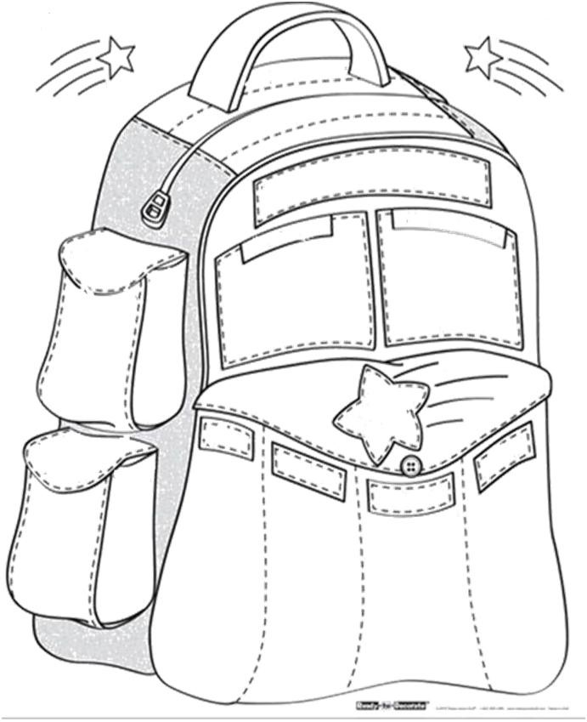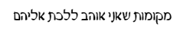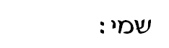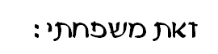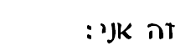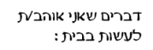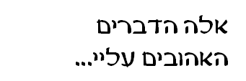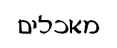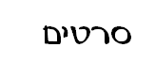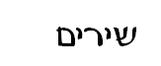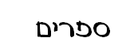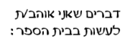
השנה מלאה בהפתעות
יופי של שעות
או קשיים ומהמורות.
בתקווה
שנעשה אותה אנחנו
טובה.
אלישבע
שנעשה אותה אנחנו
טובה.
-שם של המורה-

השנה מלאה בהפתעות
יופי של שעות
או קשיים ומהמורות.
בתקווה
שנעשה אותה אנחנו
טובה.
אלישבע
שנעשה אותה אנחנו
טובה.
-שם של המורה-

השנה מלאה בהפתעות
יופי של שעות
או קשיים ומהמורות.
בתקווה
שנעשה אותה אנחנו
טובה.
אלישבע
שנעשה אותה אנחנו
טובה.
-שם של המורה-

השנה מלאה בהפתעות
יופי של שעות
או קשיים ומהמורות.
בתקווה
שנעשה אותה אנחנו
טובה.
אלישבע
שנעשה אותה אנחנו
טובה.
-שם של המורה-

השנה מלאה בהפתעות
יופי של שעות
או קשיים ומהמורות.
בתקווה
שנעשה אותה אנחנו
טובה.
אלישבע
שנעשה אותה אנחנו
טובה.
-שם של המורה-

